Квитанция  Кассир | МФ СК (ГБПОУ ГТМАУ, л/сч 075.70.130.8)
QR-код для оплаты  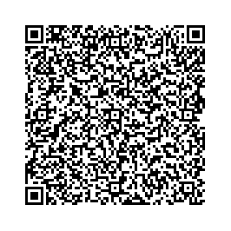 | (наименование получателя платежа)
 | 2 | 6 | 2 | 5 | 0 | 1 | 5 | 6 | 0 | 7 |  | 40 | 0 |  | 1 |  | 0 |  | 2 |  | 8 |  | 1 |  | 0 |  | 3 |  | 4 |  |  | 5 |  |  | 32 |  |  | 7 |  |  | 0 |  |  | 0 |  | 0 |  |  | 0 |  | 01 |  |  | 1 |  |  | 3
 | ИНН получателя платежа (единый казначейский счет)
 | КПП 262501001
 |  |  |  |  |  |  |  |  |  |  |  | 0 | 3 |  | 2 |  | 2 |  | 4 |  | 6 |  | 4 |  | 30 |  | 0 |  | 7 |  |  | 0 |  |  | 0 |  |  | 0 |  |  | 0 |  |  | 0 |  | 0 |  |  | 2 |  | 1 |  |  | 0 |  |  | 1
 | ( казначейский счет)
 | Отделение Ставрополь Банка России // УФК по СК г. Ставрополь БИК  6 0 |  |  |  |  |  |  |  |  |  |  |  |  |  |  |  |  |  |  |  |  |  |  |  |  |  |  |  |  | 0 |  |  | 1 |  |  | 0 |  |  |  | 7 |  |  | 0 |  |  |  | 2 |  |  | 1 |  |  | 0 |  |  | 1
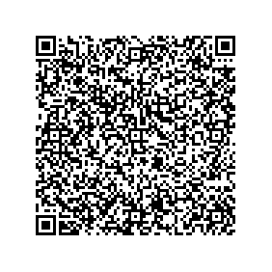 | Код бюджетной классификации |  |  |  |  |  |  |  |  |  |  |  |  | 0 |  | 7 |  | 5 |  | 0 |  | 0 |  | 0 |  | 0 | 0 | 0 |  |  | 0 |  |  | 0 |  |  | 0 |  | 0 |  |  | 0 |  |  | 0 |  |  | 0 |  | 0 |  | 1 |  |  | 3 |  |  | 0
ОКТМО 07515000
Назначение платежа: ОБУЧЕНИЕ
ФИО плательщика :
Адрес плательщика ул.

Сумма платежа руб. коп. « » 2021 год
С условиями приема указанной в платежном документе суммы, в т. ч. с суммой платы за услуги банка, ознакомлен и согласен Подпись плательщика ________________________
Кассир

Квитанция  Кассир | МФ СК (ГБПОУ ГТМАУ, л/сч 075.70.130.8)
QR-код для оплаты | (наименование получателя платежа)
 | 2 | 6 | 2 | 5 | 0 | 1 | 5 | 6 | 0 | 7 |  | 40 | 0 |  | 1 |  | 0 |  | 2 |  | 8 |  | 1 |  | 0 |  | 3 |  | 4 |  |  | 5 |  |  | 32 |  |  | 7 |  |  | 0 |  |  | 0 |  | 0 |  |  | 0 |  | 01 |  |  | 1 |  |  | 3
 | ИНН получателя платежа (единый казначейский счет)
 | КПП 262501001
 |  |  |  |  |  |  |  |  |  |  |  | 0 | 3 |  | 2 |  | 2 |  | 4 |  | 6 |  | 4 |  | 30 |  | 0 |  | 7 |  |  | 0 |  |  | 0 |  |  | 0 |  |  | 0 |  |  | 0 |  | 0 |  |  | 2 |  | 1 |  |  | 0 |  |  | 1
 | ( казначейский счет)
 | Отделение Ставрополь Банка России // УФК по СК г. Ставрополь БИК  6 0 |  |  |  |  |  |  |  |  |  |  |  |  |  |  |  |  |  |  |  |  |  |  |  |  |  |  |  |  | 0 |  |  | 1 |  |  | 0 |  |  |  | 7 |  |  | 0 |  |  |  | 2 |  |  | 1 |  |  | 0 |  |  | 1
 | Код бюджетной классификации |  |  |  |  |  |  |  |  |  |  |  |  | 0 |  | 7 |  | 5 |  | 0 |  | 0 |  | 0 |  | 0 | 0 | 0 |  |  | 0 |  |  | 0 |  |  | 0 |  | 0 |  |  | 0 |  |  | 0 |  |  | 0 |  | 0 |  | 1 |  |  | 3 |  |  | 0
ОКТМО 07515000
Назначение платежа: ОБУЧЕНИЕ
ФИО плательщика :
Адрес плательщика ул.

Сумма платежа руб. коп. « » 2021 год
С условиями приема указанной в платежном документе суммы, в т. ч. с суммой платы за услуги банка, ознакомлен и согласен Подпись плательщика ________________________
Кассир

